

**UC-HUB-PROJ-WIZ**

**Gis系统需求整理**

目录

1. 文件状态及参考 1

1.1 版权 1

1.2 文件历史 1

1.3 词汇及缩写 1

1.4 参考文件 1

2. **概述** 2

2.1 目的 4

2.2 背景 4

2.2 范围 4

3. **系统说明** 5

4. **通用约定** 5

5. **需求说明** 5

5.1 登录 5

5.2 加载地图 9

5.3 加载倾斜摄影 9

5.4 加载杆塔模型 9

5.5 编辑杆塔 9

5.6 自动标注功能 9

5.7 手动标注功能 9

5.8 **输电线路通道内障碍物碰撞报警** 9

5.9 **计算输电线缆弧垂** 9

6. 系统设计 15

7. 附录一 弧垂算法 15

# 文件状态及参考

## 版权

2012 深圳鹏锐信息技术股份有限公司

## 文件历史

| **版次** | **出版日期** | **状态** | **编制** | **审核** | **修改说明** | **批准** |
| --- | --- | --- | --- | --- | --- | --- |
|  |  |  |  |  |  |  |
|  |  |  |  |  |  |  |
|  |  |  |  |  |  |  |

## 词汇及缩写

列出关键术语的定义和外文首字母的原词组。

| **术语和缩写** | **描述** |
| --- | --- |
|  |  |
|  |  |
|  |  |
|  |  |
|  |  |
|  |  |
|  |  |

## 参考文件

| **序号** | **文件** | **出版日期** |
| --- | --- | --- |
|  |  |  |
|  |  |  |
|  |  |  |

# 概述

## 目的

本文档的目的是Gis系统的详细功能描述，详细界定系统的目标和范围，对功能需求、外部接口、非功能需求及其它需求进行详细说明，全面描述应用平台系统的功能架构；为系统的设计和编码提供需求依据。同时，本文档也是项目组和用户之间功能规范的协定文档。

本文档的制定能够在一定程度上避免因为对业务需求分析不足或考虑不周导致的项目质量低下，进度延误甚致失败，为项目的实施降低风险，同时该文档也是系统验收的主要依据之一。

## 背景

随着电网事业的发展，考虑到电网中的输电线路和变电站的分部较分散，需要一个基于地理位置信息管理业务的平台，集成各第三方系统，Gis的需求由此产生。

## 范围

本文档描述了Wiz Gis的详细需求，预期读者为南网供电局、输电所用户、本公司开发工程师、测试工程师。

## 术语定义

|  |  |  |
| --- | --- | --- |
| 序号 | 术语 | 定义 |
| 1 | 南网 | 中国南方电网 |
| 3 | 本公司 | 广州海奕有限公司 |
| 4 | Gis系统 |  |

# 系统说明

UI推荐采用DevExpress的Ribbon风格界面

# 通用约定

1. 时间格式进行统一配置：{0:yyyy-MM-dd HH24:mm:ss}。

# 需求说明

## 登录

**界面功能概述**

实现在客户端登录界面上登录本系统进行认证和获取使用的权限，使用easc系统来处理这一过程。

**界面原型**

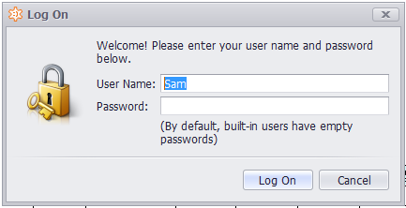

**界面技术要求**

采用Ribbon风格的界面，响应速度在5s以内。

**业务场景描述**

供电局和输电所里的相关人员按自己的用户名和密码登录到系统中，即可获取相应的权限，可操作相应的模块功能。

**操作用户角色说明**

系统管理员：最高权限。一般用户：按角色分配于相应权限。

**操作用户角色**

使用该界面的为系统管理员、一般用户，一般归属于信息中心或者相应部门，在实际操作过程中，当项目安装完毕后，海奕的项目实施人员可能会使用该角色，在系统中进行初始化。

**业务字段说明**

|  |  |  |
| --- | --- | --- |
| **序号** | **数据项** |  |
| 1 | UserId | 唯一值 |
| 2 | UserName |  |
| 3 | Password |  |
| 4 | UserRole |  |

**按钮及功能说明**

略

## 加载地图

**界面功能概述**

打开主页界面时自动加载地图在模型显示区域，考虑到google地图在显示卫星地图上的优越，默认加载google地图，可选择加载百度、腾讯地图、高德地图。

**界面原型**

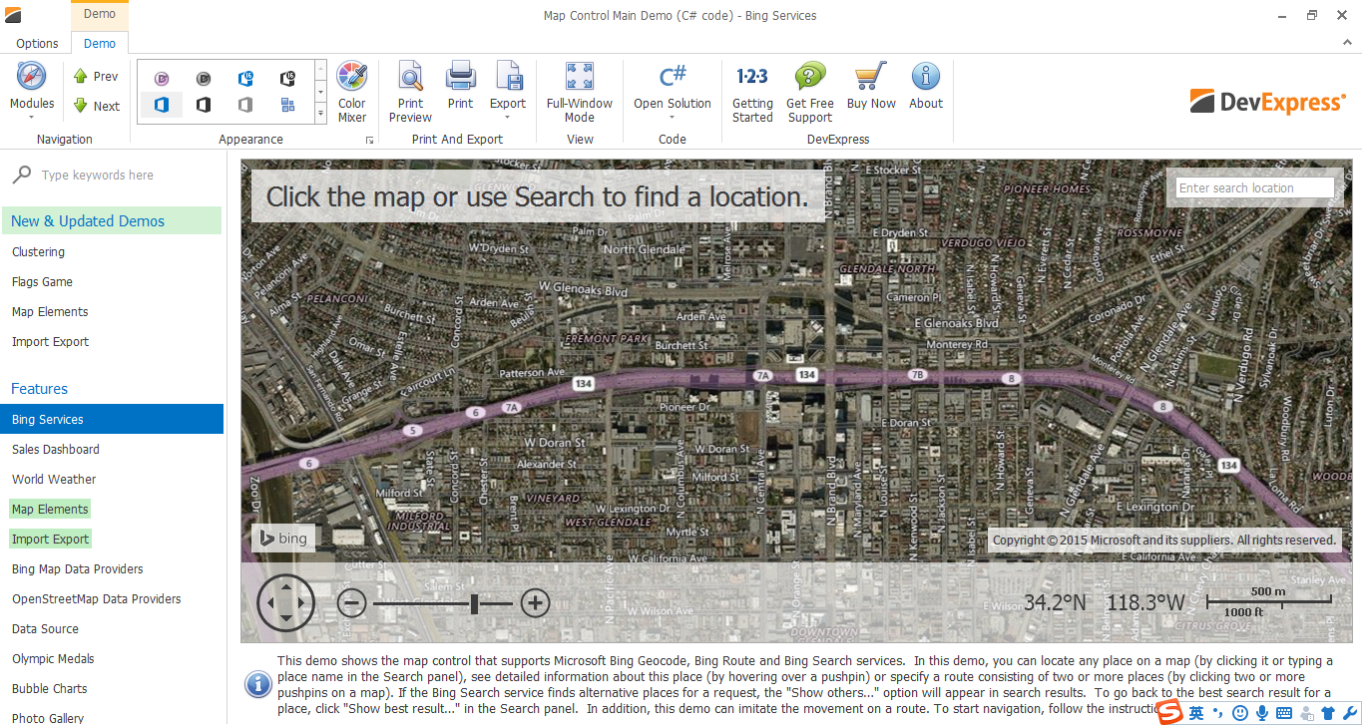

**界面技术要求**

采用插件式的框架，完成核心功能后后期追加的需求以插件的方式迭代上去，采用Ribbon风格的界面上、下、左、右依次为操作栏、状态栏、图层控制栏、标注栏，标注栏可采用悬浮形式呈现。

**业务场景描述**

相关人员进入到GIS主界面后，自动加载地图，左侧栏中显示加载的相关图层,状态栏中显示加载的状态、操作的状态。

**操作用户角色**

使用该界面的为系统管理员和一般人员，一般归属于信息中心或者相应部门，在实际操作过程中，当项目安装完毕后，海奕的项目实施人员可能会使用该角色，在系统中进行初始化。

**业务字段说明**

无。

**按钮及功能说明**

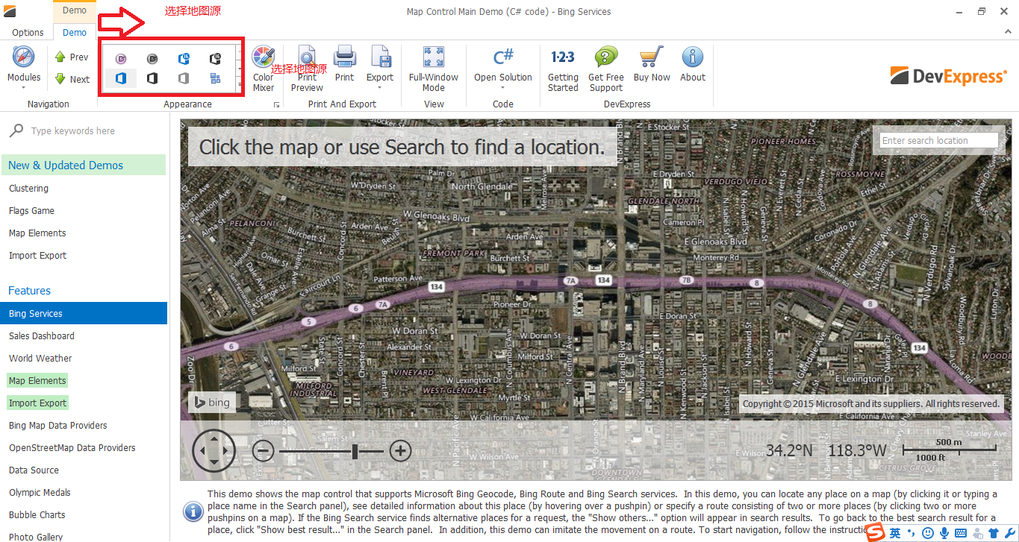

选择地图源按钮组：选择框中的按钮组中的一个按钮，会切换到相应的地图源。

## 加载倾斜摄影

**界面功能概述**

点击加载倾斜摄影的按钮，弹出对话框选择倾斜摄影文件，选择文件后加载倾斜摄影。

**界面原型**

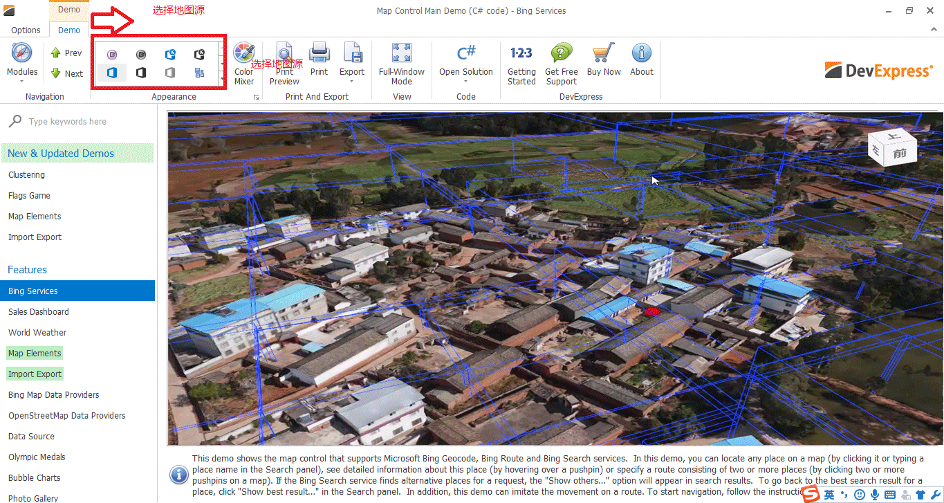

**界面技术要求**

采用Ribbon风格的界面。

**业务场景描述**

相关人员进入到GIS主界面后，点击加载倾斜摄影的按钮，即可加载倾斜摄影模型到中间界面。

**操作用户角色**

使用该界面的为系统管理员和一般人员，一般归属于信息中心或者相应部门，在实际操作过程中，当项目安装完毕后，海奕的项目实施人员可能会使用该角色，在系统中进行初始化。

**业务字段说明**

无。

**按钮及功能说明**

无。

## 加载杆塔模型

**界面功能概述**

一键式导入所有的杆塔模型，在导入杆塔模型过程中能够初始化自动定位杆塔的位置，杆塔的连线。

**界面原型**

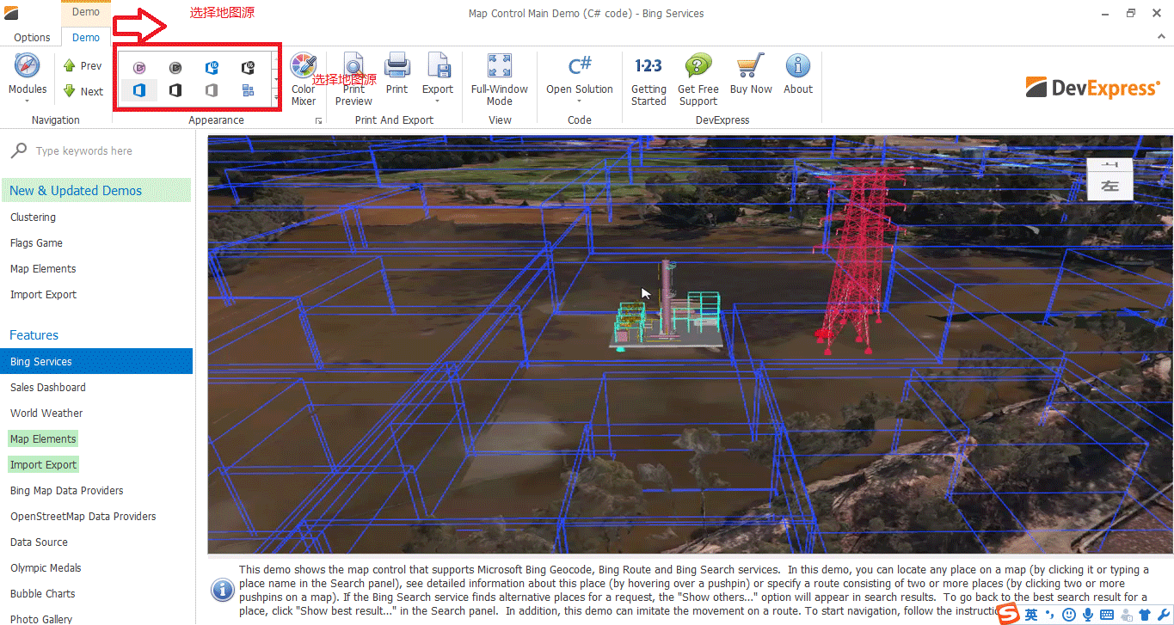

**界面技术要求**

采用Ribbon风格的界面。

**业务场景描述**

在主界面上点击导入杆塔模型的按钮，即可一键式导入杆塔。

**操作用户角色**

使用该界面的为系统管理员和一般人员，一般归属于信息中心或者相应部门，在实际操作过程中，当项目安装完毕后，海奕的项目实施人员可能会使用该角色，在系统中进行初始化。

**业务字段说明**

无。

**按钮及功能说明**

无。

## 编辑杆塔

**界面功能概述**

可在界面上直观的对杆塔模型进行编辑，即模型编辑功能，wizplayer现版本中已具备，但是还有待完善，需要可将相关空间信息和属性信息保存到数据库中。

**界面原型形如**

**界面技术要求**

实时的对模型进行编辑、并且保存空间、属性数据。

**业务场景描述**

导入杆塔模型后后期发现与现场不一致的问题需要调整，移动杆塔的位置等操作

**操作用户角色**

使用该界面的为系统管理员和一般人员，一般归属于信息中心或者相应部门，在实际操作过程中，当项目安装完毕后，海奕的项目实施人员可能会使用该角色，在系统中进行初始化。

**业务字段说明**

无。

**按钮及功能说明**

无。

## 自动标注功能

**界面功能概述**

系统从第三方系统(如缺陷管理系统、雷电管理系统)获取到信息后，会在系统中相应的模块显示为一个列表，当点击列表中的条目明细该信息时，系统自动在参数给定的位置处添加一个标注(图标加文字的形式)。

**界面原型**

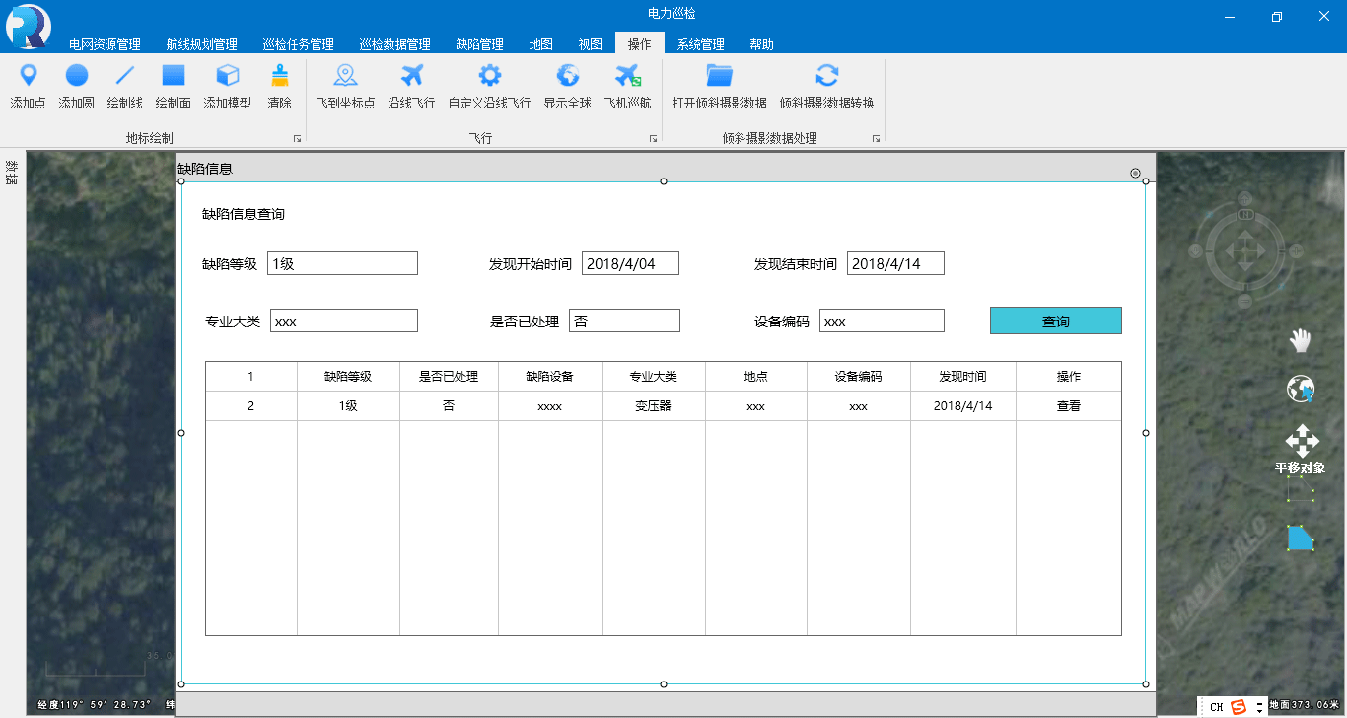

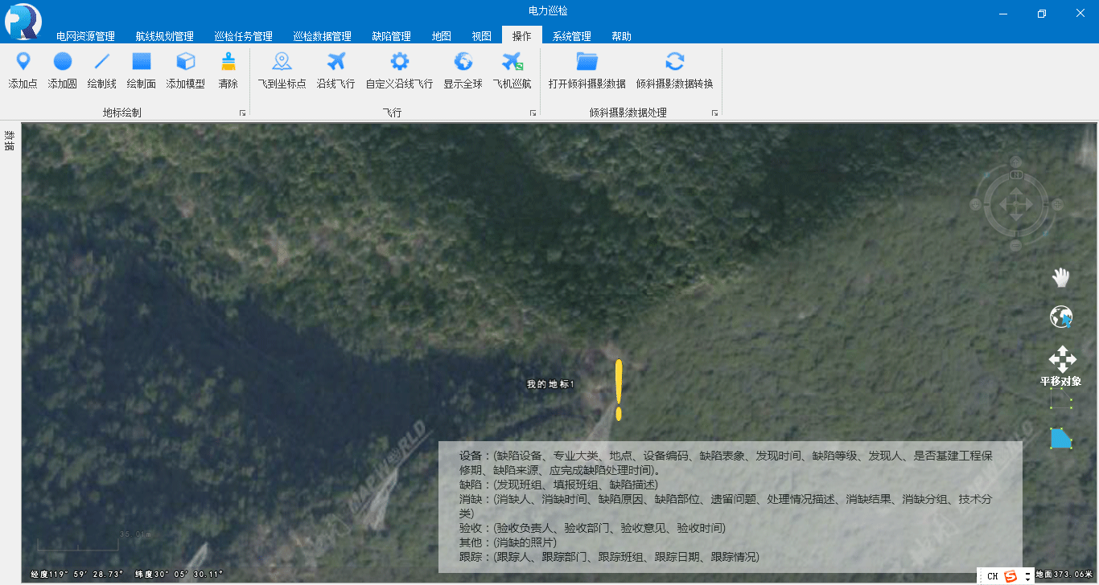**界面技术要求**

能够根据地理坐标可视化的定位到准确的位置，显示标注。

**业务场景描述**

电线路和杆塔的某些缺陷信息被相关人员上报至CSGII中时，智能管理平台能够及时的获取至系统中，并予以三维可视化。

**操作用户角色说明**

无。

**操作用户角色**

使用该界面的为系统管理员，一般归属于信息中心或者相应部门，在实际操作过程中，当项目安装完毕后，鹏锐技术的项目实施人员可能会使用该角色，在系统中进行初始化。

**业务字段说明**

|  |  |  |
| --- | --- | --- |
| **序号** | **数据项** |  |
| 1 | 要素Id | 唯一值 |
| 2 | 位置 |  |
| 3 | 要素类别 |  |
| 4 | 描述信息 |  |

**按钮及功能说明**

略

## 手动标注功能

**界面功能概述**

在系统中可视化的在特定位置标注某些信息(风险点)，并可保存到数据库(空间数据库、属性数据库)中，并且在系统的相应模块可形成列表来维护(删除，编辑)。

**界面原型**

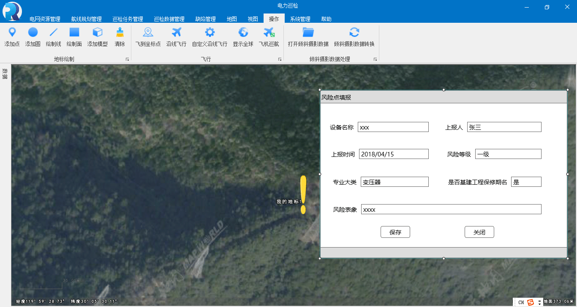

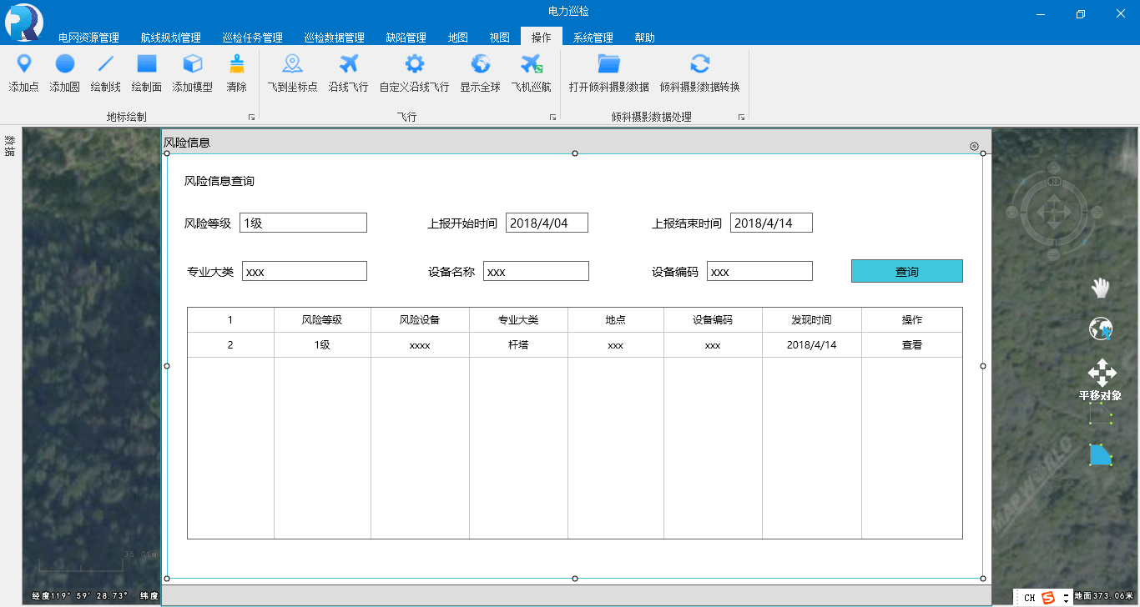**界面技术要求**

风险信息为保存在本系统的 空间数据库和属性数据库中，交互友好，响应速度快。

**业务场景描述**

相关人员发现了一处风险点，在界面上转到风险点管理模块，选择新建风险点，鼠标变为标记模式，标记某个位置，弹出弹窗，自动带出位置信息，填写表单、保存后此处变为惊叹号，标记完成。界面导航栏处的风险点管理模块，选择查看风险点，弹出弹窗，可通过关键字段筛选出风险点列表。流程如下：

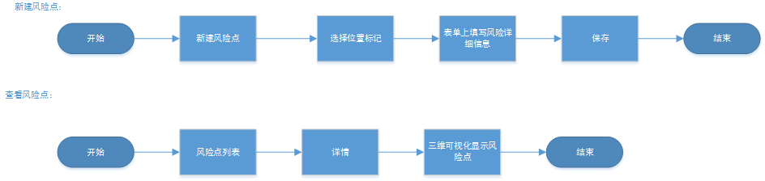

**操作用户角色**

使用该界面的为系统管理员，一般归属于信息中心或者相应部门，在实际操作过程中，当项目安装完毕后，鹏锐技术的项目实施人员可能会使用该角色，在系统中进行初始化。

**业务字段说明**

|  |  |  |
| --- | --- | --- |
| **序号** | **数据项** | **字段说明** |
| 1 | Id | 唯一值 |
| 2 | 设备Id |  |
| 3 | 设备名称 |  |
| 4 | 专业大类 |  |
| 5 | 地点 |  |
| 6 | 设备编码 |  |
| 7 | 风险表象 |  |
| 8 | 发现时间 |  |
| 9 | 风险等级 |  |
| 10 | 上报人 |  |
| 11 | 是否基建工程保修期 |  |

**按钮及功能说明**

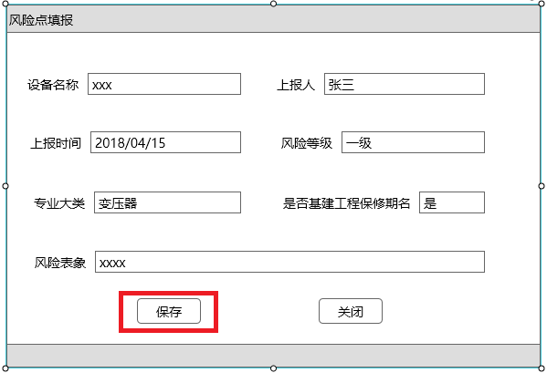

填报风险信息的保存按钮：

保存填写的风险信息。

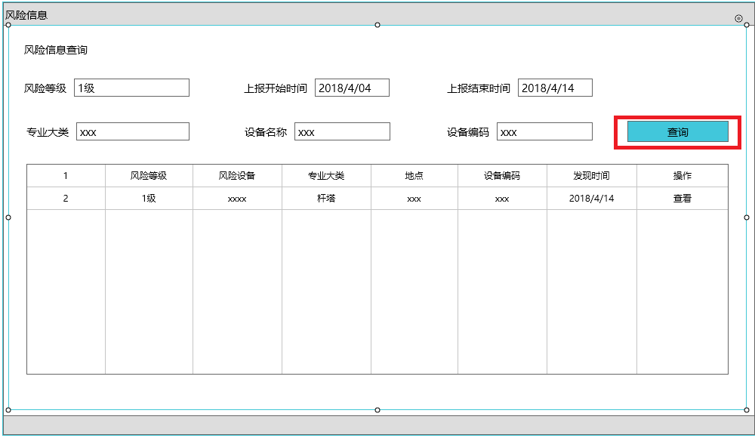

查询风险信息的查询按钮：

根据条件筛选出风险信息列表。

## 输电线路通道内障碍物碰撞报警

**界面功能概述**

在智能管理平台中实现输电线路通道内有树枝等干涉物时，报警提示。并可自定义干涉物的有效密度。

**界面原型**

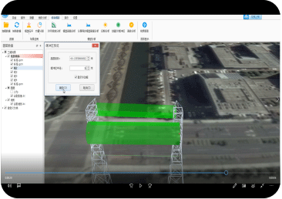

原型 7

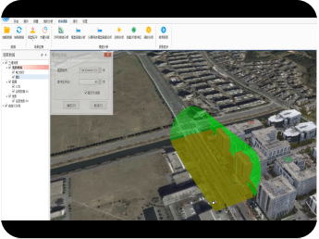

原型 8

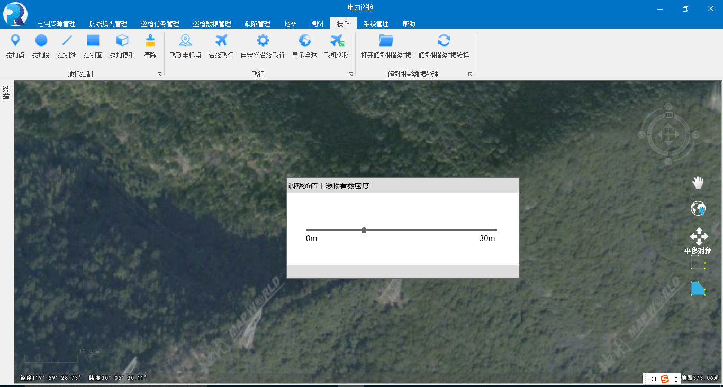

原型 9

**界面技术要求**

自动通过倾斜摄影得出的模型判断出通道的安全距离内是否有树枝等物体靠近，在三维模型上面直观的可视化，且障碍物有效密度可自定义。

**业务场景描述**

对输电线路、杆塔进行倾斜摄影后自动建模，在智能管理平台中对模型进行分析，当有障碍物在线缆的通道内则进行报警。

**操作用户角色**

使用该界面的为系统管理员，一般归属于信息中心或者相应部门，在实际操作过程中，当项目安装完毕后，鹏锐技术的项目实施人员可能会使用该角色，在系统中进行初始化。

**业务字段说明**

|  |  |  |
| --- | --- | --- |
| **序号** | **数据项** | **字段说明** |
| 1 | 障碍物有效密度 |  |
| 2 | 碰撞日期 |  |
| 3 | 位置 |  |
| 6 | 站/线路 |  |
| 7 | 最近杆塔 |  |
| 8 | 线路两端测距(km) |  |
| 9 | 站数 |  |

**按钮及功能说明**

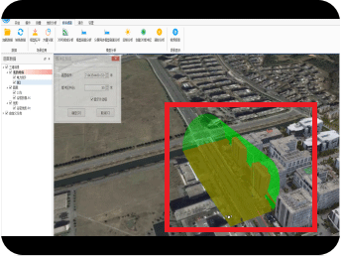

高亮显示：对于有障碍物的区域，予以高亮显示。

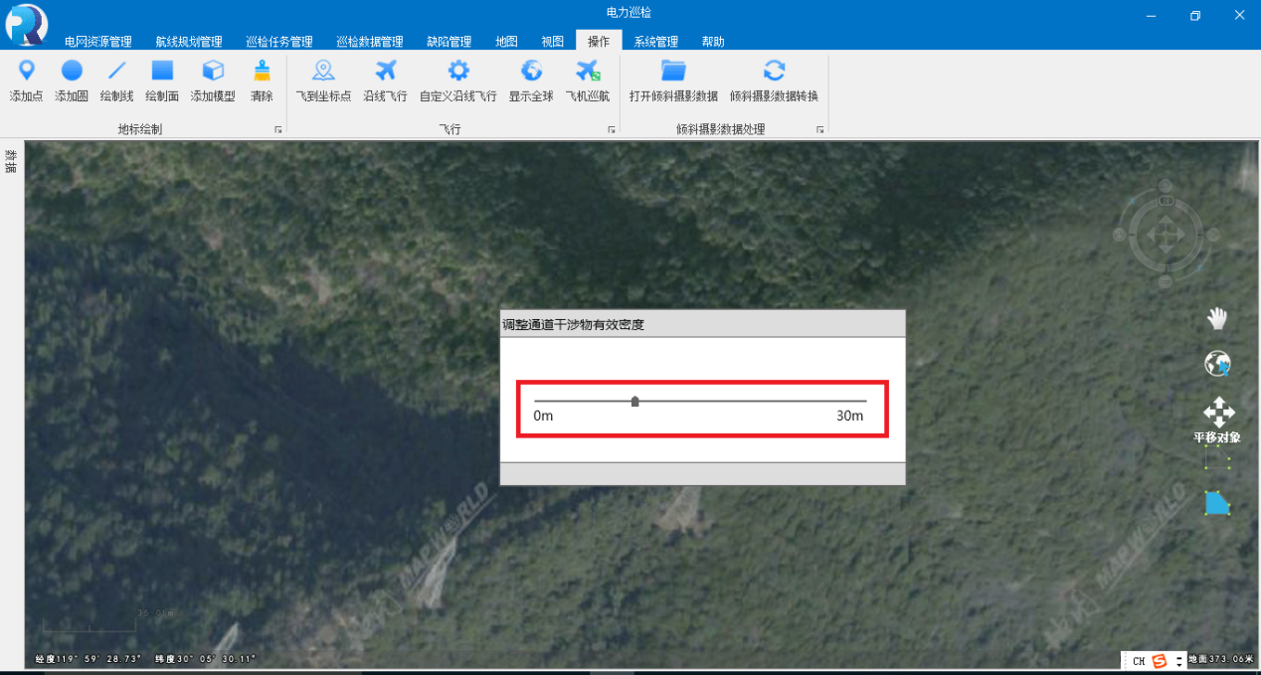

滑块：调整障碍物的有效密度，在此设定的密度内，多个障碍物将视为一个。

## 计算输电线缆弧垂

弧垂定义：

一段输电线是由两根电线杆支撑的，由于电线的柔性和自身的重力因素会形成弧形，弧垂是导线最低点与两杆塔的连线的铅直距离。

目的：提高线路安全运行水平。

**界面功能概述**

在智能管理平台中根据导线材质相关信息、[温度](https://baike.baidu.com/item/%E6%B8%A9%E5%BA%A6/221599" \t "https://baike.baidu.com/item/%E5%BC%A7%E5%9E%82/_blank)、[倾角](https://baike.baidu.com/item/%E5%80%BE%E8%A7%92" \t "https://baike.baidu.com/item/%E5%BC%A7%E5%9E%82/_blank)实时计算导线的弧垂。

**界面原型**

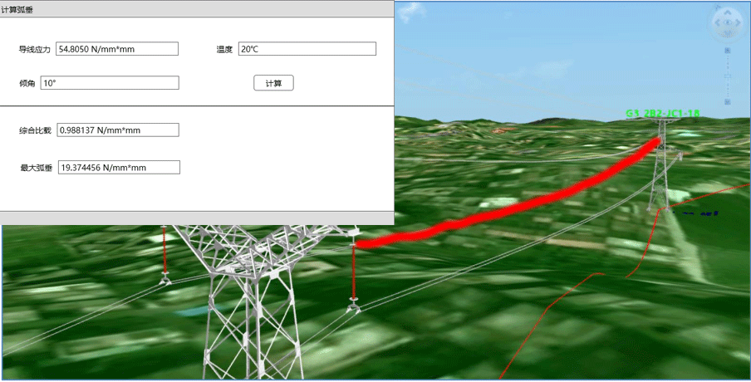原型 10

**界面技术要求**

略

**业务场景描述**

选择一根导线，根据温湿度集成信息，模型测量角度，导线应力，结合用户输入就能算出该导线的弧垂。

**操作用户角色**

使用该界面的为系统管理员，一般归属于信息中心或者相应部门，在实际操作过程中，当项目安装完毕后，鹏锐技术的项目实施人员可能会使用该角色，在系统中进行初始化。

**业务字段说明**

|  |  |  |
| --- | --- | --- |
| **序号** | **数据项** | **字段说明** |
| 1 | 导线应力 |  |
| 2 | 温度 |  |
| 3 | 倾角 |  |
| 4 | 综合比载 |  |
| 5 | 最大弧垂 |  |
| 6 |  |  |

**按钮及功能说明**

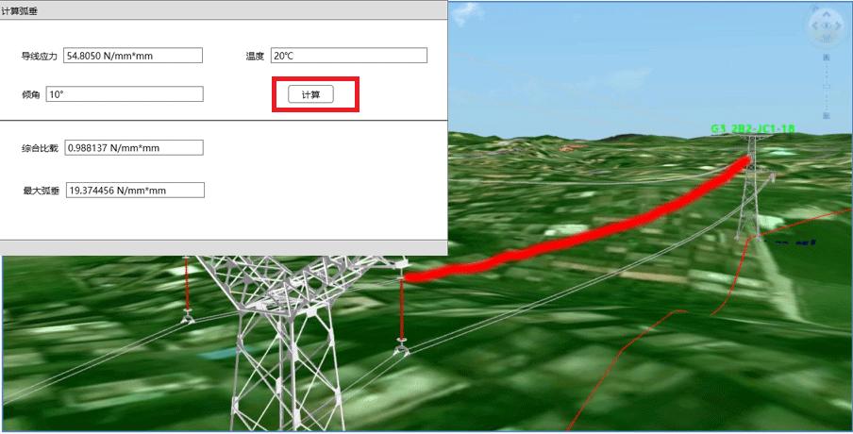计算按钮：根据表单中输入的参数自动运用算法算出导线弧垂。

# 系统设计

## 数据库设计

**概念**

空间数据库指的是地理信息系统在计算机物理存储介质上存储的与应用相关的地理空间数据的总和，一般是以一系列特定结构的文件形式组织在存储介质之上。

**空间数据逻辑设计**

1. 空间数据逻辑划分
2. 图块结构设计
3. 图层信息组织
4. 空间数据逻辑数据结构

**属性数据逻辑设计**

1. 属性表与属性关系的设计
2. E-R图向关系数据模型的转换

**数据库物理设计**

**空间数据库的物理设计**

构造数据模型，确定数据文件格式，有矢量和栅格数据文件格式，本系统采用栅格格式

**属性关系数据库**

关系数据库即为最常用的属性数据库

**空间数据与非空间数据连接**

两者通过关键项进行连接。或通过指针连接。

**关键项连接**：属性数据与空间数据常规的连接方法是通过一定标识码进行

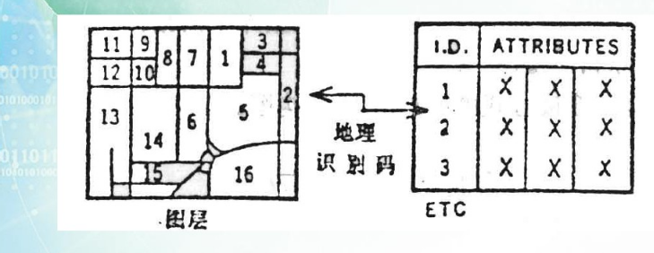**指针表连接**

原理是在空间数据库与非空间数据库之间建立一个自定义的指针表，它记录了一系列空间数据与非空间数据与非空间数据相关的信息索引，索引涉及到空间数据和非空间数据的操作都通过指针表实现。

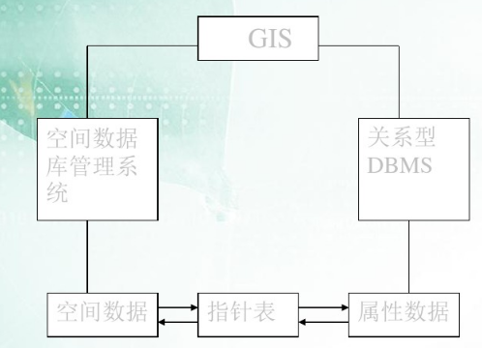

# 附录一 弧垂计算算法

1. 技术原理及公式见：线路弧垂计算简介-北京国遥.pdf

2、经过分析在不考虑覆冰、风速等因素下主要用到的参数有：

单位长度导线的重量:(N/m)

导线的截面积：s(mm*mm)

已知条件下的限定应力：(N/mm*mm)

已知条件的气温：(℃)

待求条件的气温：t(℃)

导线两端的高差角：q(。)

导线档距：l(m)

导线弹性模数：M(N/mm*mm)

导线温度膨胀系数：T

1. 用到的公式主要有：
2. 计算导线的比载：

M0——每公里导线的质量，kg/km

S——导线截面积，mm*mm

1. 计算导线最大使用应力:(最大使用应力，电线的破坏强度，F电线的安全系数)
2. 根据已知的条件求未知条件下的导线应力：

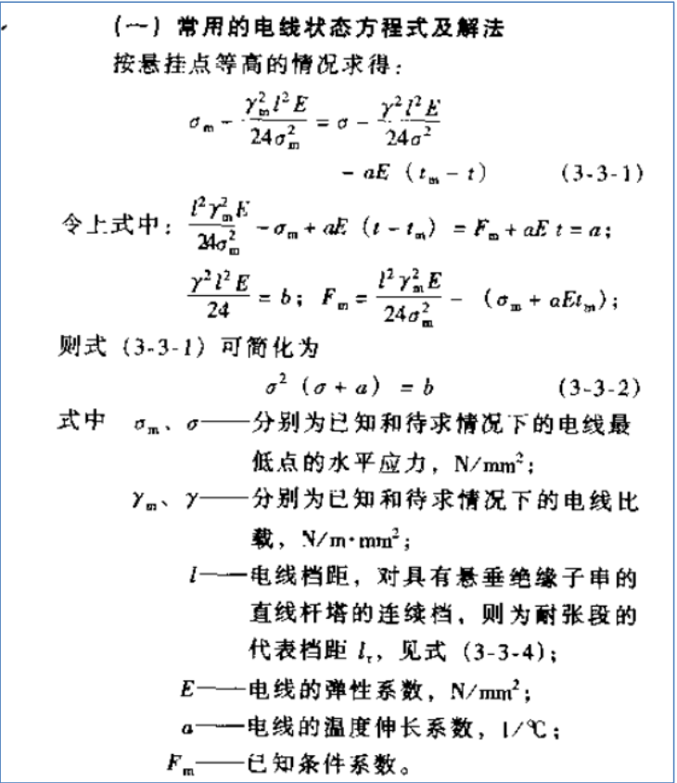

计算最大弧垂：

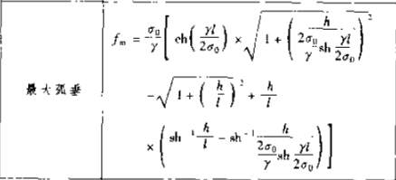

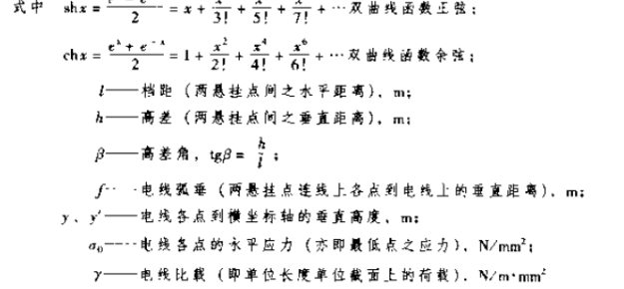

主要代码：

public class CaculateSagHelper

{

/// <summary>

///

/// </summary>

/// <param name="E">导线的弹性系数</param>

/// <param name="T">导线温度膨胀系数</param>

/// <param name="GuideLineLong">杆塔间距</param>

/// <param name="HeightDiff">杆塔高度差</param>

/// <param name="M0">每公里导线的质量</param>

/// <param name="S">导线的截面积</param>

/// /// <param name="xm">已知条件下的导线应力</param>

/// <param name="xm">已知条件下的温度</param>

/// <param name="t">待求条件下的温度</param>

/// <returns></returns>

public static double Sag(double GuideLineLong, double AngleOfHeightDiff, double E, double T, double M0, double S, double xm, double tm, double t)

{

double stress = 0, WeightPerUnit = 0, HeightDiff=Math.Tan(AngleOfHeightDiff*180/Math.PI); //导线的最低点水平应力，导线比载

WeightPerUnit = CaculateWeightPerUnitArea(M0, S);

stress = CaculateStress(GuideLineLong, E, WeightPerUnit, xm, tm, t, T);

double CustomDataGroup = WeightPerUnit * GuideLineLong / (2 * stress); //

double h_l = HeightDiff / GuideLineLong;

double result = CaculateChx(CustomDataGroup) * Math.Pow(1 + Math.Pow(HeightDiff / (2 * stress / WeightPerUnit * CaculateShx(CustomDataGroup)), 2), 0.5);

result = result - Math.Pow(1 + h_l * h_l, 0.5) + h_l * (CaculateInverseOfShx(h_l) - CaculateInverseOfShx(HeightDiff / (2 * stress / WeightPerUnit * CaculateShx(WeightPerUnit * GuideLineLong / (2 * stress)))));

result = result * (stress / WeightPerUnit);

return result;

}

/// <summary>

/// 计算单位面积的比载

/// </summary>

/// <returns></returns>

public static double CaculateWeightPerUnitArea(double M0, double S) {

return 9.8 * (M0 / S) *Math.Pow(10,-3);

}

/// <summary>

/// 估算导线应力 原方程为：图3-3-1

/// </summary>

/// <param name="GuideLineLong"></param>

/// <param name="E"></param>

/// <param name="averageWeight"></param>

/// <param name="xm"></param>

/// <param name="tm"></param>

/// <param name="t"></param>

/// <param name="a"></param>

/// <returns></returns>

public static double CaculateStress(double GuideLineLong, double E, double WeightPerUnit, double xm, double tm, double t, double a)

{

double KnownData = GuideLineLong * GuideLineLong * Math.Pow(WeightPerUnit, 2) * E / (24 * Math.Pow(xm, 2)) - xm + a * E * (t - tm);

double x = 0, result = 0;

bool flag = true;

while (flag)

{

if (x - Math.Pow(WeightPerUnit, 2) * Math.Pow(GuideLineLong, 2) * E / (24 * Math.Pow(x, 2)) <= 0)

{

result = x;

x++;

}

else

flag = false;

}

return result;

}

/// <summary>

/// 计算双曲余弦函数的值

/// </summary>

/// <param name="x"></param>

/// <returns></returns>

public static double CaculateChx(double x)

{

return (Math.Exp(x) + Math.Exp(-x)) / 2;

}

//计算双曲正弦函数的值

public static double CaculateShx(double x)

{

return (Math.Exp(x) - Math.Exp(-x)) / 2;

}

/// <summary>

/// 计算双曲正弦函数的反函数的值

/// </summary>

/// <param name="x"></param>

/// <returns></returns>

public static double CaculateInverseOfShx(double x)

{

return Math.Log(x + Math.Pow(x * x + 1, 0.5));

}

}

